Page de garde

Sommaire

Rapport Projet

Introduction :

Le projet mesure de qualité de l’air consiste à indiquer la qualité de l’air à l’utilisateur afin qu’il puisse être en sécurité.

C’est une problématique réelle, qui concerne tout le monde, 500.000 , c’est le nombre de décès prématurés en Europe, du à la pollution atmosphérique  (extérieure et intérieure).

Dans les environnements intérieurs, une gamme de polluants peut être présente, impactant la qualité de l'air que nous respirons au quotidien. Parmi ces polluants, on retrouve souvent le dioxyde de carbone (CO2), émis par la respiration humaine et d'autres sources de combustion. Les Composés Organiques Volatils (COV), émanant de produits de nettoyage, peintures, meubles et autres matériaux, constituent également une préoccupation majeure. Le Formaldéhyde, présent dans certains revêtements de sol, meubles et matériaux de construction, est un autre polluant courant.

En plus des gaz, les particules fines (PM10, PM2.5 et PM1) peuvent être présentes dans l'air intérieur, provenant de diverses sources telles que la combustion de combustibles, la fumée de tabac et les activités de cuisson. La température et l'hygrométrie de l'air sont également des paramètres importants, car des conditions extrêmes peuvent affecter le confort et la santé respiratoire des occupants.

Ainsi, surveiller et contrôler ces polluants est essentiel pour garantir un environnement intérieur sain et confortable.

Je m’occupe des capteur de température, d’humidité ainsi que les formaldéhydes et les COV ( composés organiques volatiles)

Voici un indice pour les COVs afin de connaître les seuils de celui-ci.

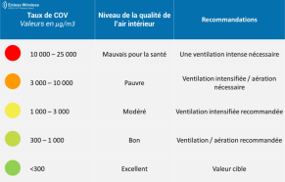

La mesure de la qualité de l’air intérieur c’est fortement intensifié suite à la pandémie de COVID19.

Le cahier des charges est défini tel que :

*«La situation intérieure des locaux permet de considérer :*

*- qu’une connexion WIFI est toujours possible. L’accès au réseau Internet est supposé toujours accessible*

*- qu’un accès au réseau d’alimentation secteur est toujours disponible. L’élaboration d’une sonde connectée doit permettre :*

*⮚ Mesurer les grandeurs physiques suivantes*

*∙ température en °C de 0 à 60 °C (+/- 1°C en précision)*

*∙ humidité relative en % de 0 à 100% +/-3%*

*∙ taux de CO2 en ppm*

*∙ COV les plus courants (composés organiques volatiles) indice de 0 à 500 ∙ Taux de formaldéhyde (HCHO) en µg/m3*

*∙ La quantité de micro poussières (PM1, PM2.5, et PM10) en µg/m3*

*⮚ Informer en local les utilisateurs*

*∙ Affichage sur un écran couleur 2.2’’ des grandeurs physiques, de la date et de l’heure ∙ Affichage d’un message d’alerte lors du dépassement d’un seuil prédéfini (émoticône)  ∙ Alerter par émission sonore du dépassement d’un seuil prédéfini*

*∙Une application mobile créer à l’aide AppInventor est envisageable*

*⮚ Informer à distance*

*∙ Création d’un serveur web accessible à distance par le réseau internet*

*∙ Sonde communicante en wi-fi*

*⮚ Sauvegarder en local les mesures*

*∙ Sauvegarde horodatée sur carte SD des grandeurs physique au format CSV*

*⮚ Gérer l’énergie*

*∙ L’énergie consommée doit être minimale en exploitant au maximum les modes sommeil  des sous ensembles électroniques.»*

Ce projet est un travail de groupe. Il a fallut sortir les informations utiles à ma partie dans le cahier des charges.

«*⮚ Mesurer les grandeurs physiques suivantes*

*∙ température en °C de 0 à 60 °C (+/- 1°C en précision)*

*∙ humidité relative en % de 0 à 100% +/-3%*

*∙ COV les plus courants (composés organiques volatiles) indice de 0 à 500 ∙ Taux de formaldéhyde (HCHO) en µg/m3*

*⮚ Gérer l’énergie*

*∙ L’énergie consommée doit être minimale en exploitant au maximum les modes sommeil  des sous ensembles électroniques.»*

Tout d’abord il faut avoir les diagrames SysML du projet. *

Le diagramme des exigences :

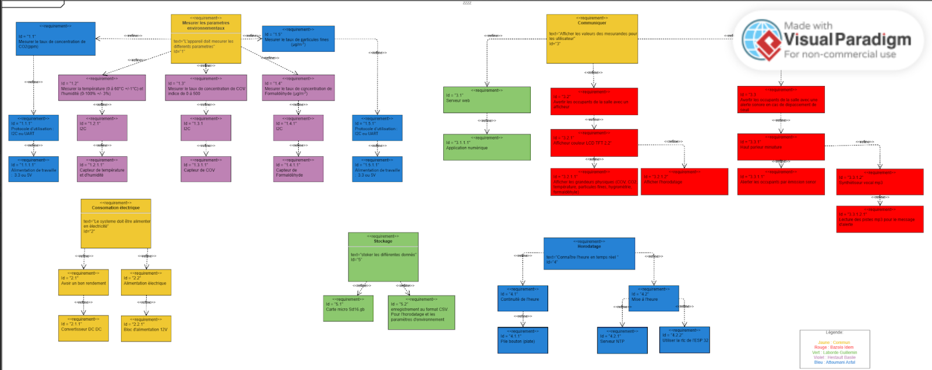

Le BDD (block definition diagram) :

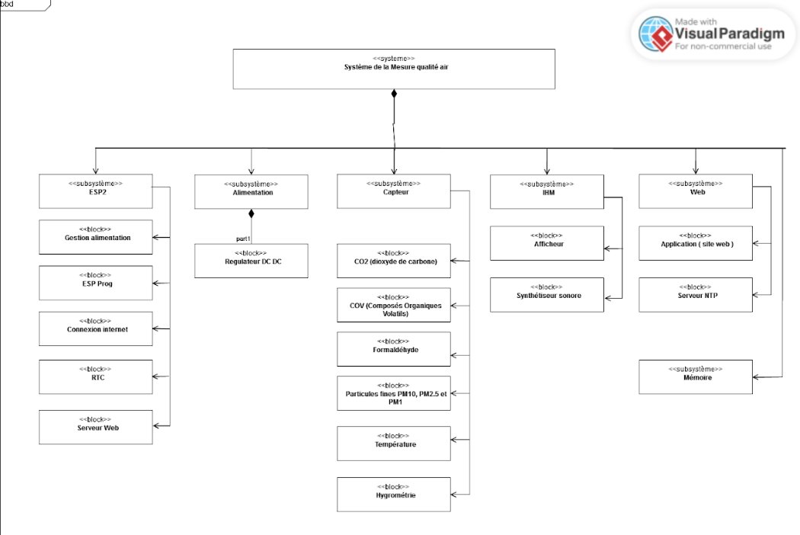Et le diagramme des cas d’utilisations :

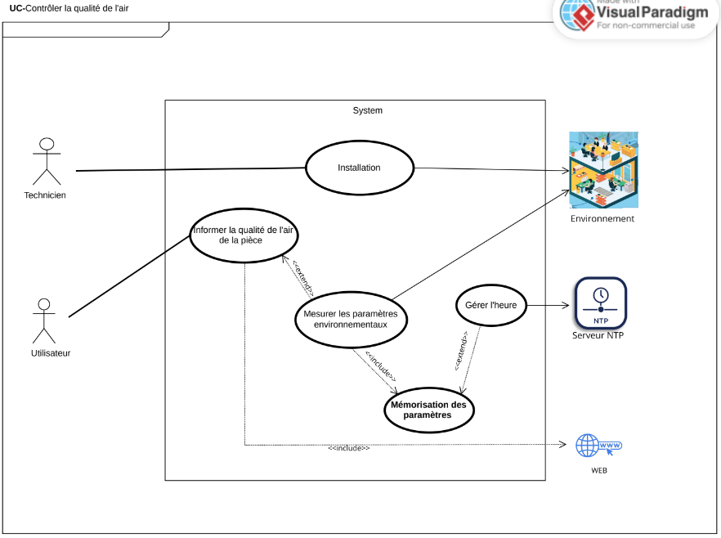

Ensuite il faut utiliser un micro contrôleur et des composants afin de réaliser le projet. Pour cela, il a fallut cherché des composants et des capteurs afin que le cahier des charges soit respecté.

Nous allons utiliser une carte esp32 qui va nous servir de contrôleur afin de pouvoir utiliser nos capteurs .

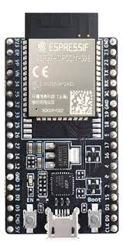Cette ESP32 Vroom Dev Kit est une carte de développement électronique open-source. L’ESP32 est compatible avec une grande variété de langages de programmation, tels que C, C++, Python et Micro Python.

En résumé, la carte ESP32 est une carte de développement électronique puissante et polyvalente, particulièrement adaptée aux projets de domotique et de IoT qui nécessitent de la connectivité sans fil et de la puissance de calcul.

Pour ce projet, le logiciel Visual Studio Code sera utiliser avec l’extension platformIO afin d’utiliser le framework Arduino pour coder l’ESP32.

Mais avant il faut utiliser les bonnes broche de l’ESP32 afin d’utiliser la méthode de communication I2C que l’on a choisi suite à l’harmonisation des bus de notre projet.

Voici les broches:

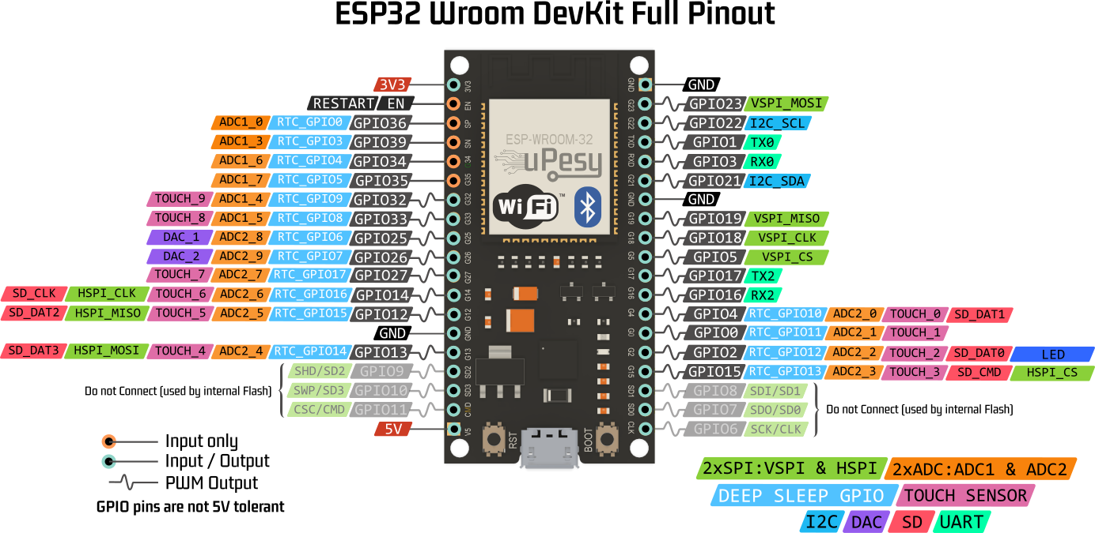Comme prévu je vais devoir utiliser les broche GPIO21 et GPIO22 afin d’avoir le SDL et SDA du bus I2C. Je vais alimenter mes capteurs en 3,3V pour harmoniser le tout.

Je laisse les autres broches libre afin que d’autre paramètre soit possiblement installer.

L’ESP32 possède 2 bus I2C :

Le bus I2C0 est celui qui est utilisé par défaut par les librairies Arduino. Il est relié aux pins GPIO22(SCL) et GPIO21(SDA) de l’ESP32. Il peut être utilisé sur n’importe quel pin de l’ESP32 quand vous utilisez la librairie Wire.h en précisant les pins avec la fonction Wire.begin(SDA_PIN, SCL_PIN)

Le bus I2C1 peut aussi être utilisé sur n’importe quel pin (faire attention aux pins limités décrits précédemment). Cependant le bus I2C1 ne sera pas utiliser dans ce projet.

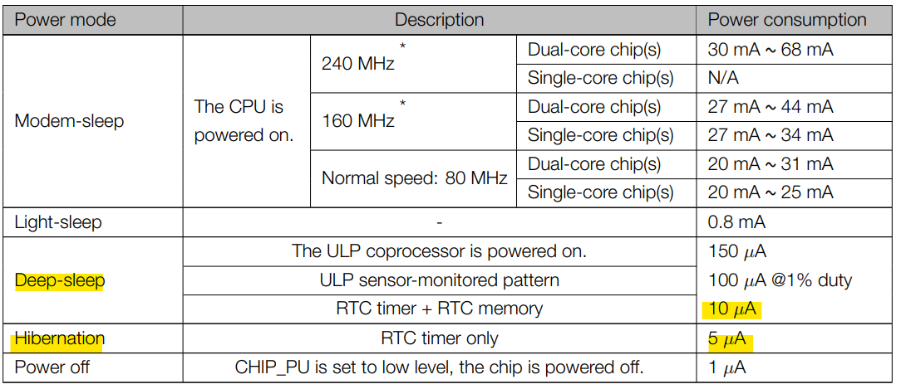L’ESP32 possède différents modes d’énergie, qui permet de réduire la consommation en désactivant certaines fonctionnalités. C’est un peu comme lorsqu’on met en veille un appareil pour économiser de l’énergie. Parmi ces modes, le plus connu est le Deep Sleep dans lequel l’ESP32 est dans un état de veille profonde.

Pendant ce mode, l’ESP32 peut effectuer des tâches simples et se faire réveiller pour fonctionner normalement.

Ce mode d’économie d’énergie est utile quand l’ESP32 est alimenté par batterie et que l’ESP32 « fonctionne » ponctuellement : par exemple, lire une valeur d’un capteur et l’envoyer par Wi-fi toutes les 10 minutes. Si l’ESP32 est allumé 24h/24, la batterie sera très vite déchargée. Avec le mode Deep Sleep, les batteries dureront beaucoup plus longtemps.

Le mode Deep Sleep plonge l’ESP32 dans un état primitif. En effet, en mode Deep Sleep, les 2 CPU de l’ESP32 ne fonctionnent plus et c’est le processeur ULP (Ultra Low Processor) qui prend le relais. C’est un processeur qui consomme très peu d’énergie et qui peut exécuter certaines actions. La Flash et la RAM ne sont plus alimentées non plus, seule la mémoire RTC est encore alimentée et peut être utilisée. Le Wi-fi et le Bluetooth sont aussi bien sûrs désactivés.

Pour le choix des capteurs, nous avons dresser un tableau.

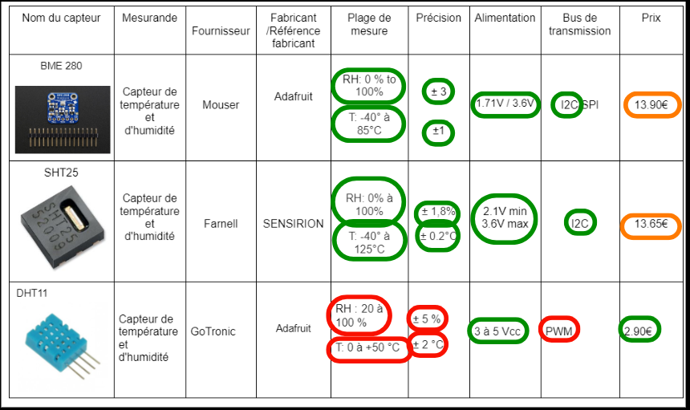

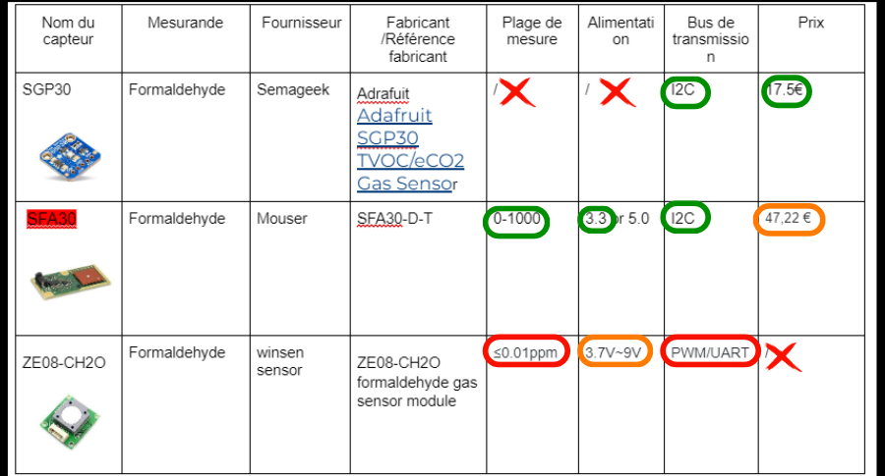

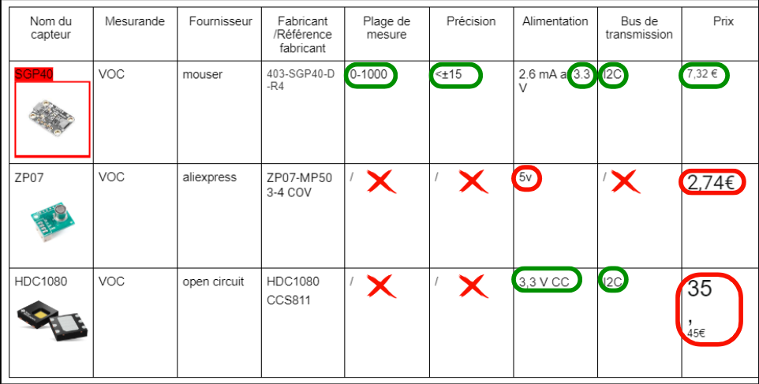

J’ai donc choisi les capteurs avec le plus d’indice vert afin d’avoir des capteurs qui répondent au cahier des charges. On peut le voir que le SFA30 et le SGP40 sorte du lot. Tant dis que pour les capteur de temperature et d’humidité, le BME280 et le SHT25 sont tout les deux en accord avec le cahier des charges.

On a donc du trouver un compromis. En l’occurence le BME280 à sembler plus simple en terme d’interface, tant dis que le SHT25 sera plus complexe.

Le capteur BME280 est un capteur environnemental polyvalent qui mesure la température, l'humidité relative et la pression atmosphérique. Conçu par Bosch Sensortec, il offre une haute précision et une grande stabilité dans une large plage de conditions environnementales. Le BME280 est souvent utilisé dans les applications telles que la météorologie, les stations météorologiques personnelles, les drones, les applications IoT (Internet des objets) et les systèmes de surveillance de la qualité de l'air. Sa petite taille, sa faible consommation d'énergie et son interface de communication I2C en font un choix populaire pour de nombreux projets.

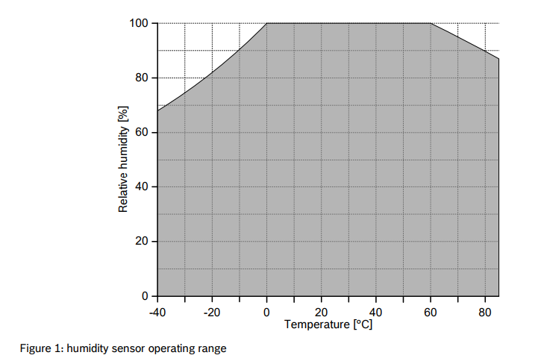

Le capteur BME 280 s’alimente en 3.3V et il est capable de mesurer de -40 à +85°C et à une humidité relative de 0-100%

Avec ce graphique on peut déduire l’humidité relative par rapport à la température (en fonctionnement).

Sur ce projet nous allons utiliser la seed du capteur, le capteur et tout les composants nécessaire avec. Il y a deux résistance de pull-up. Voici le schéma technique constructeur du BME280.

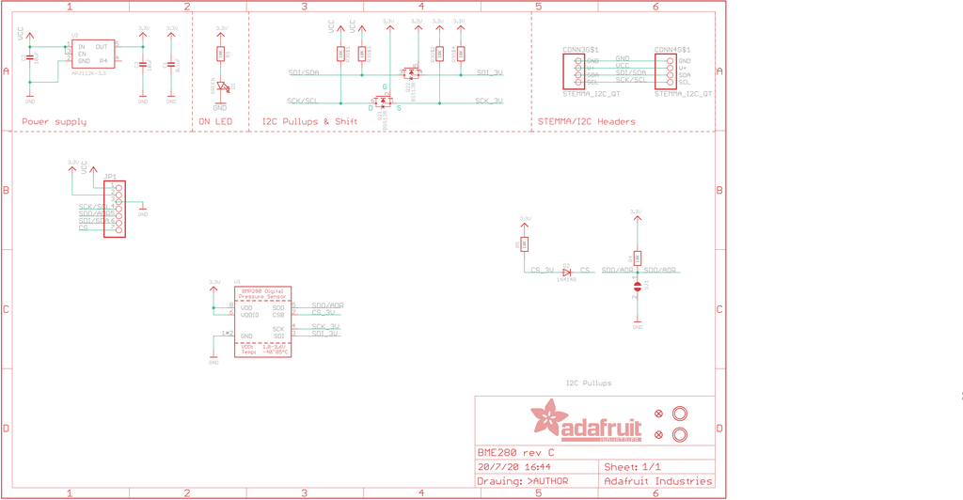

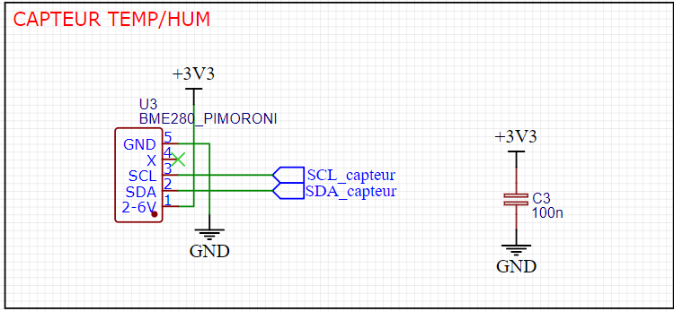J’ai donc passer sur Easy EDA le capteur afin de trouver la bonne empreinte.

C3 est une condensateur de découplage relié au BME280 (Un condensateur de découplage est un condensateur destiné à réduire le couplage entre signal et alimentation.)

Le capteur BME280 est un capteur résistif.

Les capteurs de température sont des composants électriques et électroniques permettant en tant que tels de mesurer la température au moyen d’un signal électrique déterminé. Ils peuvent envoyer ce signal directement ou indirectement en changeant de résistance. Ils sont également connus sous la désignation capteurs thermiques ou thermocapteurs. Un capteur de température est, entre autres, utilisé dans la commande des circuits de commutation. Les capteurs de température sont également qualifiés de détecteurs de chaleur, de sondes de température ou de capteurs thermiques.

Il y a deux type de capteur:

- Les thermistances (PTC) signalisent une augmentation de la température avec résistance plus élevée.

- Les thermistances (NTC) à base d’oxydes métalliques ou de semi-conducteurs indiquent l’augmentation de la température avec une diminution de la résistance. On les appelle thermistances en tant qu’outils de mesure.

Le capteur SGP40 est spécifiquement conçu pour détecter les Composés Organiques Volatils (COV), tels que les vapeurs toxiques provenant de produits chimiques, de solvants, de matériaux de construction et d'autres sources. Développé par Sensirion, le SGP40 utilise une technologie innovante de détection des gaz pour fournir une mesure précise de la qualité de l'air intérieur. Sa capacité à mesurer les COV le rend idéal pour une utilisation dans les purificateurs d'air, les systèmes de ventilation intelligents, les appareils portables et les dispositifs de surveillance de la qualité de l'air.

Le capteur SFA30 est un capteur de particules fines conçu par Sensirion, spécifiquement utilisé pour détecter et mesurer les niveaux de formaldéhyde dans l'air. Il offre une sensibilité élevée et une grande précision dans la détection des particules de formaldéhyde en suspension dans l'air, ce qui en fait un outil essentiel pour surveiller la qualité de l'air intérieur. Grâce à sa capacité à détecter le formaldéhyde, un polluant courant émis par certains matériaux de construction, meubles et revêtements, le SFA30 est largement utilisé dans les applications de surveillance de la qualité de l'air dans les environnements intérieurs. Son format compact et son intégration facile en font un choix idéal pour une variété de projets de surveillance environnementale et de santé publique.